МУНИЦИПАЛЬНОЕ БЮДЖЕТНОЕ ОБЩЕОБРАЗОВАТЕЛЬНОЕ УЧРЕЖДЕНИЕ
«БЕЛОГОРСКАЯ СРЕДНЯЯ ШКОЛА № 3»
г. БЕЛОГОРСКА РЕСПУБЛИКИ КРЫМ

Творческий исследовательский проект
на тему:
«Скворечник»

Подготовил: Акинин Глеб, 5-А класс
Учитель: Молев В.М.

г.Белогорск, 2025 г.

Содержание:
1.Обоснование выбора темы проекта.
2.Птицы моего села.
3.Исследование и развитие идеи.
4.Информация о скворечнике.
5.Оформление рисунка скворечника.
6.Чертёж скворечника.
7. Технологическая последовательность изготовления скворечника.
8.Техника безопасности при работе над скворечником.
9. Экологическое исследование.
10.Фото готового скворечника.

Цель проекта: Помочь птицам в весенний период обустроить их гнёзда. Поспособствовать сохранению и выживанию птиц.

1.Обоснование выбора темы проекта
Жизнь людей неразрывно связано с жизнью птиц. Птицами люди интересовались всегда. Человеку хотя бы один раз в жизни хотелось бы взлететь высоко над землей и посмотреть на мир с высоты птичьего полета. Пение птиц всегда завораживало людей. Они является санитарами лесов, садов, полей, уничтожая вредных насекомых, поедают семена бурьянов. Вот почему необходимо оберегать птиц, помогать им в жизни.

2.Птицы моего села
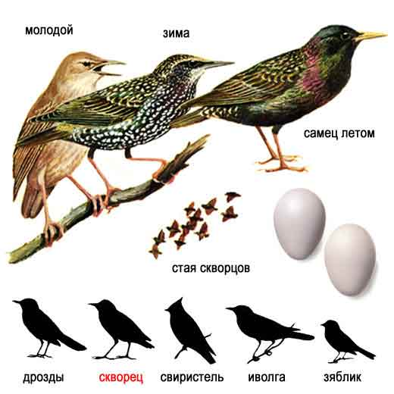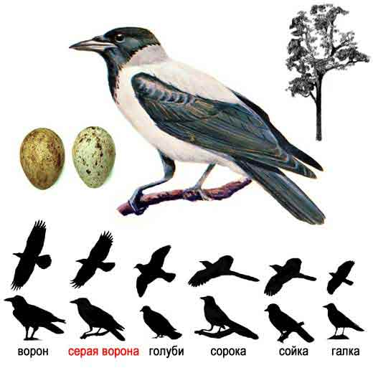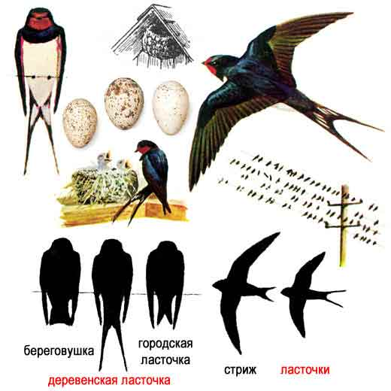
Скворец серая ворона Ласточка

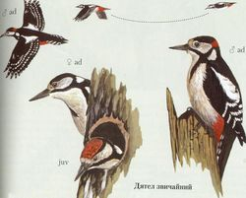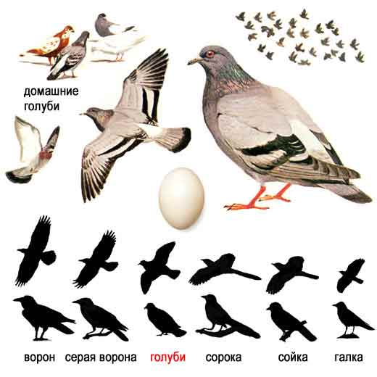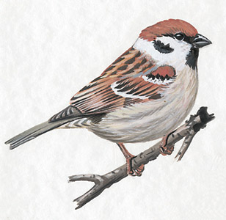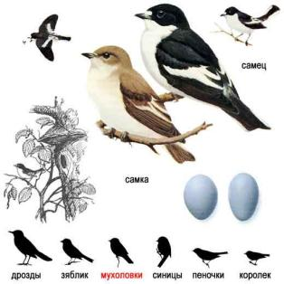
дятел голубь воробей мухоловка
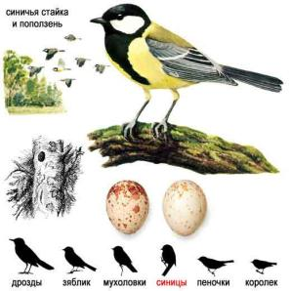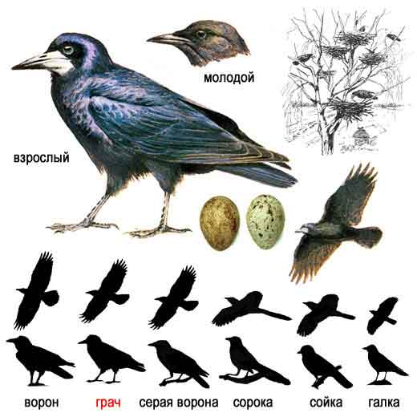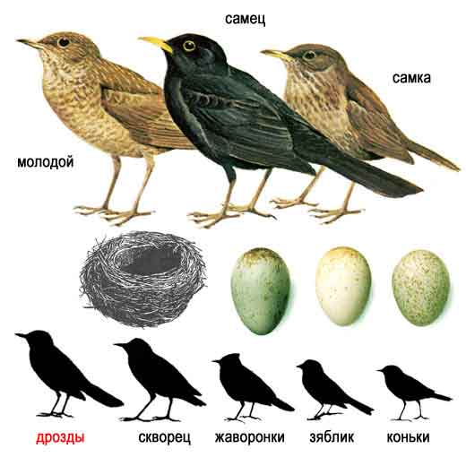
синичка грач дрозд

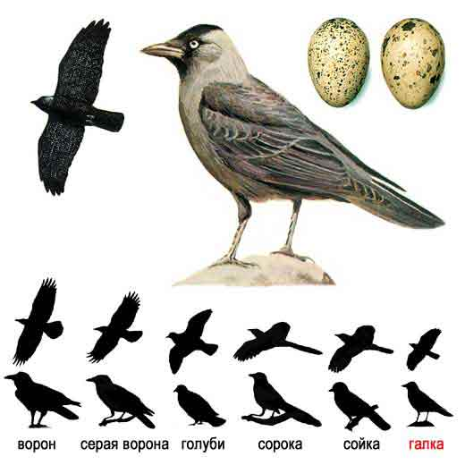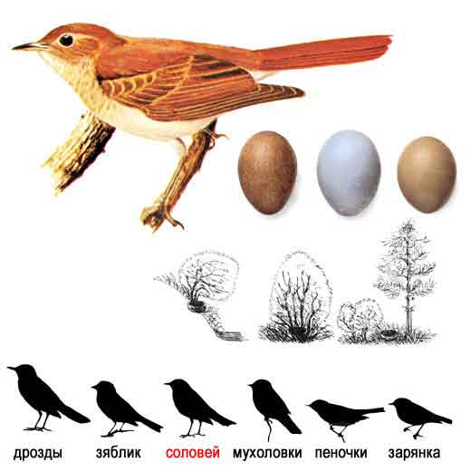
галка соловей

3. Исследование и развитие идей
Для того чтобы создать скворечник необходимо выполнить следующие задания:
1. Поискать и проанализировать информацию о скворечниках.
2. Подобрать необходимые материалы и инструменты, оборудование.
3. Разработать чертежи деталей скворечника.
4. Разработать технологическую карту изготовления скворечника.
5. Изготовить скворечник по разработанной технической документации.

Необходимые материалы и инструменты для изготовления скворечника.
1. Доски, отходы пиломатериалов.
2. Ножовка по дереву.
3. Лобзик
4. Угольник, линейка.
5. Карандаш.
6. Краска .
7. Ножницы.
8. Напильник.
9. Наждачная бумага.
10.Дрель, шуруповёрт.
11.Сверло,отвёртка .
12.Гвозди,саморезы.

4. Информация о скворечнике
Скворечник – это помещение для скворцов в виде небольшой будочки, укреплённой на длинном шесте или на дереве около дома.
Наверное, каждый мальчик- школьник, учившийся в школе , смастерил и повесил на дерево хотя бы один скворечник. Это дело школьников - было их самым распространённым вкладом в зоологическую защиту и охрану природы.
Кто и когда, из чего сделал первый домик для птиц, сейчас трудно сказать. Сохранились описания скворечников, сделанных из бересты (берестянок), домиков для птиц, сплетенных из ивовых прутьев, соломы и обмазанных глиной. В России сначала появились скворечники. Почему так? Наверное, потому, что скворец нравится человеку своей задорной, веселой песенкой. Может быть, люди особенно радовались прилету первых скворцов — ведь следом за ними всегда приходило весеннее тепло.
Каждую весну по всей нашей стране и ребята, и взрослые мастерят и развешивают скворечники и другие птичьи домики. Делать это надо с толком, зная повадки и склонности пернатых. Почему, например, именно скворцы стали селиться с такой охотой в домиках, сделанных человеком? Дело в том, что скворечник поднят на высоком шесте над крышей, его видно со всех сторон.

Для поиска информации на данную тему я использовал различные источники информации: Интернет, журналы, тех. карты, консультации с учителями.
 | 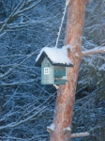 | 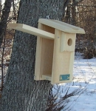 | 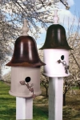 | 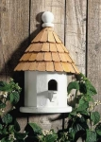
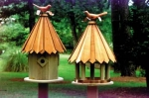 | 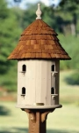 | 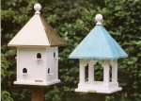 | 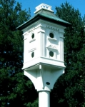 | 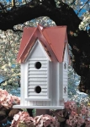
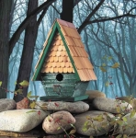 | 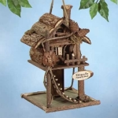 | 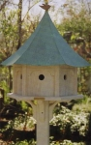 | 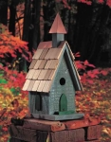 | 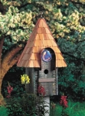
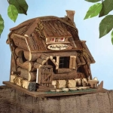 | 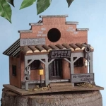 | 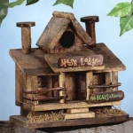 | 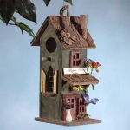 | 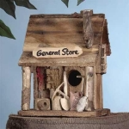

Скворечник можно сделать из древесины различных пород, прямоугольной формы, с наклонной крышкой, леток круглой формы, деревянной жёрдочки. Скворечник будет прикреплён гвоздями и проволокой к стволу дерева.

6. Чертёж изделия

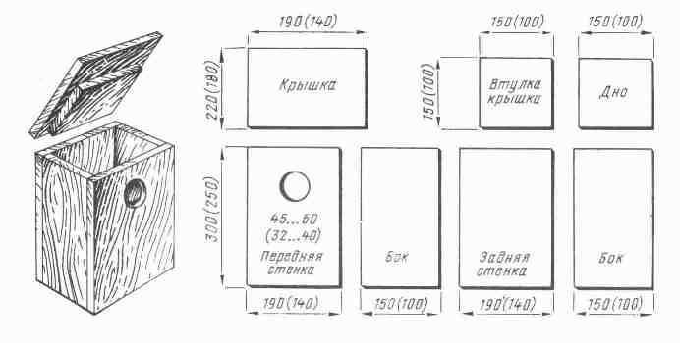

7.Технологическая последовательность изготовления скворечника
Последовательность действий при изготовлении скворечника
1. Выполнить чертеж деталей на бумаге .
2. Перенести на доски контуры деталей.
3. Круглое входное отверстие (леток) начертите на передней стенке с помощью циркуля.
4. С помощью ножовки или электролобзика выпилите детали по контуру.
5. С помощью дрели и фрезы на передней стенке проделайте отверстие летка.
Сборка скворечника.
1. Приложите крепежную планку с внешней стороны задней стенки ровно посередине и прибейте 2 гвоздями. Гвозди должны выступать наружу со стороны планки, где их и следует загнуть.
2. Прибейте полученную заготовку к боковой стенке 2 гвоздями со стороны задней стенки.
3. Таким же образом приколотите вторую боковую стенку.
4. Возьмите дно и с помощью молотка аккуратно вставьте его между трех стенок так, чтобы образовалась ровная поверхность. Прибейте дно к стенкам: по одному гвоздю в центр низа боковых стенок и 2 гвоздя со стороны задней стенки.
5. Возьмите переднюю стенку, приложите ее к полученной заготовке и прибейте 5 гвоздями: по 2 в боковые стенки и 1 в дно.
6. Возьмите крышку и с внутренней стороны начертите 4 линии: три на расстоянии 2 см. от края и четвертую на расстоянии 5 см. так, как показано на схеме пунктиром. Затем положите на образовавшийся квадрат втулку и прибейте ее к крышке 4 гвоздями – по одному с каждой стороны.
7. Закройте скворечник крышкой так, чтобы над летком (вход в птичий домик) образовался козырек. Крышку к скворечнику не прибивают.
8. После того, как скворечник будет готов, можно покрыть его краской на водной основе.

8.Техника безопасности при работе с ручным столярным инструментом
1. Ручной инструмент должен быть хорошо наточен, рукоятки гладко остроганы, а рабочие части хорошо закреплены на рукоятке.
2. Ручные инструменты ударного действия должны удовлетворять ряду требований, а именно:
• рабочие концы не должны иметь повреждений (выбоин, сколов), а боковые грани в местах зажима их рукой не должны иметь заусенцев и острых ребер;
• затылочная часть инструмента должна быть гладкой, без трещин, заусенцев и сколов;
• инструменты должны быть плотно насажены на рукоятки длиной не менее 15см;
• вы должны работать молотками, имеющими достаточный вес и удобную ударную площадку.
3. При работе с режущим инструментом следует выполнять такие требования:
• во всех случаях инструмент класть так, чтобы лезвие было направлено вниз;
• не пилить ручной пилой материал, уложенный на колено, не направлять пилу рукой;
• при работе пилой направлять полотно пилы по риске при помощи упора, а при распиливании материал укладывать на подкладки или на верстак, руки при распиловке держать в стороне от линии пропила.
4. Работайте только острозаточенным режущим инструментом. Тупым инструментом гораздо легче пораниться, чем острым, т. к. к нему приходится прикладывать большие усилия, и он может соскользнуть с обрабатываемой поверхности. Если вы упустили режущий инструмент, то не старайтесь поймать его на лету.
5.После окончания работы убрать рабочее место
Техника безопасности во время работы электродрелью
1. При работе с твердыми поверхностями и вязкими материалами держать дрель двумя руками, особенно при работе с мощными моделями;
2. Не перегружать дрель сильным нажимом, дабы не допустить заклинивания;
3. Не допускать наличия гвоздей и других металлических предметов в обрабатываемом материале;
4. Не допускать сырости, загрязнения, попадания стружек и других посторонних предметов на электроаппаратуру;
5. Следить за исправностью защитного заземления инструмента;
6. Нельзя работать при вибрации электроинструмента;
7. Отлучаясь от рабочего места, обязательно следует отключить электроинструмент от сети;
8. Ставить или класть электроинструмент в безопасном положении;
9. Работать переносным электроинструментом, следить за питающим кабелем (не допуская его скручивания, завала и других механических воздействий).
После окончания работы с электроинструментом
1. Отключить электроинструмент от сети, отсоединить заземление и очистить его от пыли и грязи. Очистку производить сметкой;
2. Не выпускать дрель из рук до полной остановки двигателя;
3. Некоторое время не прикасаться к оснастке даже после полной остановки.

9.Экологическое исследование
Все материалы, с которых будут изготавливаться скворечники и технология их обработки экологически чистые и не являются вредными для окружающей среды. Стружку, которая образовалась в результате изготовления можно использовать для заполнения внутренней полости скворечника.

10.Фото моего скворечника
